西宁市第四高级中学15—16学年第一学期第二次月考试卷
高 二 生 物
命题人：

一、选择题（每小题1.5分，共45分）
1．人体细胞的生活环境称为内环境，内环境是指（ ）
A．细胞内液 B．细胞外液 C．体液 D．组织液
2．内环境稳态是人体进行正常生命活动的必要条件。下列物质中，属于人体内环境组成成分的是（ ）
A．葡萄糖 B．血红蛋白 C．呼吸酶 D．解旋酶
3．如图表示神经元联系的一种形式，与此相关的表述正确的是（ ）
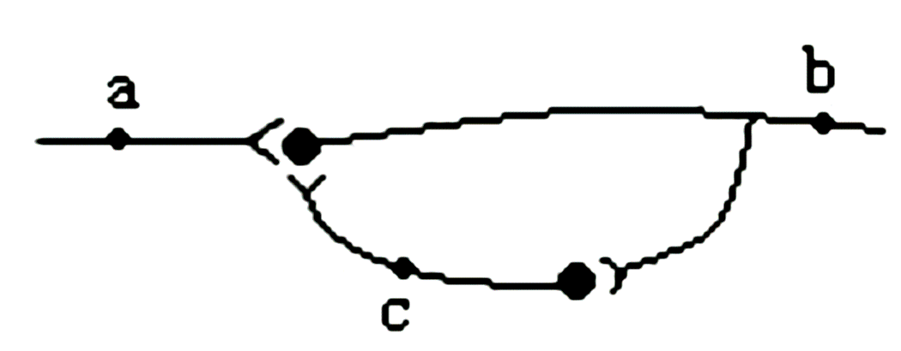
A．刺激a处，会导致b处兴奋或抑制，c处不会发生电位变化
B．刺激b处，a、c都会发生电位变化
C．刺激c处，b处会发生电位变化
D．刺激a处，b、c同时兴奋或抑制
4．下列有关人体激素的叙述中，正确的是（ ）
A．激素都是小分子物质 B．激素对化学反应具有催化作用
C．激素参与的调节不属于体液调节 D．激素由内分泌器官（或细胞）产生
5．下列各组病症中，由同一种激素分泌紊乱所引起的病症是（ ）
A．糖尿病和地方性甲状腺肿 B．侏儒症和巨人症
C．呆小症和侏儒症 D．巨人症和大脖子病
6．下列关于抗利尿激素分泌的叙述中，正确的是（ ）
A．喝水多，抗利尿激素分泌多 B．喝水少，抗利尿激素分泌多
C．喝水少，抗利尿激素分泌少 D．出汗多，抗利尿激素分泌少
7．某运动员在马拉松比赛过程中，生命活动的调节方式是（ ）
A．神经调节 B．体液调节 C．激素调节 D．神经调节和体液调节
8．（1）流感病毒侵入人体时，有时可作用于红细胞，使红细胞成为靶细胞，导致体内产生红细胞抗体，这种抗体也可对正常红细胞发生作用，引起红细胞裂解，称为溶血性贫血（2）美国有一免疫功能异常的儿童，不能接触任何病原体，少量病菌亦可导致严重发病（3）某人一吃海鲜就出现严重的腹泻。它们依次属于（ ）
①过敏反应 ②自身免疫病 ③免疫缺陷
A．②③① B．①③② C．①②③ D．③①②
9．下列关于人体淋巴细胞的叙述，错误的是（ ）
A．T淋巴细胞是在胸腺中发育成熟的
B．效应T淋巴细胞可攻击被病原体感染的宿主细胞
C．T淋巴细胞和B淋巴细胞都是由造血干细胞发育成的
D．T细胞释放的淋巴因子对B细胞无作用
10．正常情况下，人的尿液中不应该出现（ ）
①葡萄糖 ② 尿素 ③ 无机盐 ④ 蛋白质
A．①③ B．①④ C．①②③ D．③④
11．下列关于植物激素的叙述，错误的是（ ）
A．生长素和赤霉素都能促进植物生长 B．生长素的发现源于人们对植物向光性的研究
C．顶芽合成的生长素通过自由扩散运输到侧芽 D．高浓度的生长素能抑制植物生长
12．扦插时，保留芽和幼叶的插条比较容易生根成活，这主要是因为芽和幼叶能（ ）
A．迅速生长 B．进行光合作用 C．产生生长素 D．储存较多的有机物
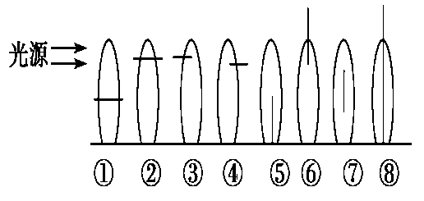
13．农业生产上用生长素类似物2，4－D进行麦苗除草，其原理是（ ）
A．高浓度促进杂草衰老 B．高浓度抑制杂草生长
C．低浓度抑制杂草生长 D．高浓度促进小麦生长
14．用云母片插入燕麦胚芽鞘尖端的不同部位(如图)一段时间后，弯向光源生长的是（ ）
A．①③⑤⑦ B．①④⑥ C．③⑤⑦ D．②⑤⑦
15．右图为燕麦幼苗向光性实验，此实验主要说明（ ）
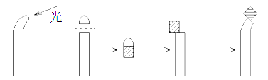
A．尖端感受光照刺激引起幼苗向光弯曲
B．尖端产生的物质为吲哚乙酸
C．尖端向尖端下部向光一侧运输生长素多
D．尖端向尖端下部背光一侧运输促进植物生长的物质多
16．目前植物生长调节剂在蔬菜、水果等的种植、保存方面已有较多应用，下列说法错误的是（ ）
A．用乙烯利催熟香蕉会明显影响香蕉品质
B．植物生长调节剂具有容易合成、原料广泛、效果稳定等优点
C．用赤霉素处理大麦可以使大麦种子无需发芽就可以产生α-淀粉酶
D．在芦苇生长期用一定浓度的赤霉素溶液处理可使其纤维长度明显增加
17．植物产生向光性的原因是（ ）
A．单侧光使植物背光侧生长素分布多，抑制细胞伸长
B．单侧光使植物背光侧生长素分布多，促进细胞伸长
C．生长素在向光侧分布多，加快了光合作用
D．生长素在向光侧分布多，抑制向光侧细胞伸长
18．下列化学物质中，不是植物激素的是（ ）
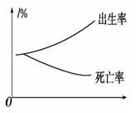
A．2，4—D B．乙烯 C．吲哚乙酸 D．吲哚丁酸
19．如图为某地人口出生率和死亡率的变化曲线。该人群的年龄组成（ ）
A．由稳定型变为增长型 B．由衰退型变为稳定型
C．由增长型变为稳定型 D．由稳定型变为衰退型
20．某种植物病毒V是通过稻飞虱吸食水稻汁液在水稻间传播的。稻田中青蛙数量的增加可减少该病毒在水稻间的传播。下列叙述正确的是（ ）
A．青蛙与稻飞虱是竞争关系 B．水稻与青蛙是捕食关系
C．病毒V与水稻是寄生关系 D．水稻和病毒V是互利共生关系
21．下列关于种群和群落的叙述，错误的是（ ）
A．一片草地上的所有灰喜鹊是一个灰喜鹊种群
B．可以用样方法调查老房屋中蜘蛛的种群密度
C．演替达到相对稳定的阶段后，群落内物种组成不再变化
D．洪泽湖近岸区和湖心区不完全相同的生物分布，构成群落的水平结构
22．下列有关生物群落演替的叙述错误的是（ ）
A．火灾后的草原，过量砍伐的森林、冰川泥地上进行的演替都属于次生演替
B．演替过程中由草本植物阶段渐变为灌木阶段，主要原因是灌木较为高大，能获得更多阳光
C．在生物群落发展变化过程中，一个群落被另一个群落代替的过程，就是群落演替
D．此生演替速度比初生演替的速度快
23．下列关于群落空间结构的特征及生态意义的叙述，错误的是（ ）
A．群落空间结构的特征是长期自然选择的结果
B．群落的空间结构有利于对资源的充分利用
C．影响群落空间结构不同的非生物因素主要是温度和水分
D．群落的空间结构缓解了种间竞争
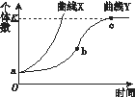
24．下图为某天鹅种群数量增长的“J”型曲线和“S”型曲线。若不考虑迁入和迁出，下列有关叙述不正确的是（ ）
A．建立自然保护区，改善其栖息环境，可使K值提高
B．b点时种内斗争最强，因为种群增长速率最大
C．bc段种群增长速率逐渐下降，出生率大于死亡率
D．比较曲线Y与曲线X表明，由于环境阻力的作用，自然状态下比理想状态种群增长速率慢
25．自然界中生物种群增长常表现为“S”型曲线。下列有关种群“S”型曲线的正确叙述是（ ）
A．“S”型曲线表示了种群数量和食物的关系 B．种群增长率在各阶段是不相同的
C．“S”型曲线表明种群数量和时间无关 D．种群增长不受种群密度制约
26．某小组在调查一块方圆为1hm²的草场中灰苍鼠的数量时，放置了100个捕鼠笼，一夜间捕获了50只，将捕获的灰苍鼠做好标记后在原地放生。5天后，在同一地点再放置同样数量的捕鼠笼，捕获了42只，其中有上次标记的个体13只。则该草场中灰苍鼠的种群数量最接近（ ）
A．50只 B．42只 C．92只 D．160只
27．下列关于生态系统结构的叙述，正确的是（ ）
A．每种生物在生态系统中只能处在一个营养级上
B．动物都属消费者，其中食草动物处于第二营养级
C．自养生物都是生产者，是生态系统的主要成分
D．细菌都属于分解者
28．下列关于生态系统物质循环的叙述中，错误的是（ ）
A．物质循环指的是构成生物体的各种化合物在生物群落和无机环境之间的循环过程
B．碳在生物群落和无机环境之间的循环主要是以二氧化碳的形式进行的
C．物质循环与能量流动不可分割，同时进行
D．物质循环特点是循环往复，具有全球性
29．下列有关生态系统能量流动的叙述中，正确的是（ ）
A．兔子吃了1公斤的草，则这1公斤草中的能量就流入到了兔子
B．一只狼捕食了一只兔子，则这只兔子中约有10%-20%的能量流入到狼的体内
C．生产者通过光合作用合成有机物，能量就从无机环境流入到生物群落
D．生态系统中的能量流动随物质变化而循环往复
30．下列不属于生物群落中的碳返回大气的途径是（ ）
A．生物的呼吸作用 B．某些细菌的化能合成作用
C．分解者的分解作用 D．森林火灾

二、非选择题（每空1分，共55分）
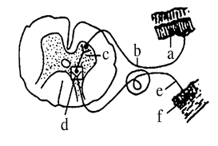
31．(11分)下图为脊髓反射模式图，回答下列问题：
（1）图中a表示的结构是__________，传入神经是_______（字母表示）。
（2）兴奋在神经纤维上是通过 信号来传导的，在神经元之间通过 信号来传递的。
（3）神经元之间的连接部位称为突触，它由 、 和 三部分组成。
（4）兴奋只能从上一个神经元的 传递给下一个神经元的 或 ，因此神经元之间兴奋的传递方向只能是 。

32．（13分）据图回答：
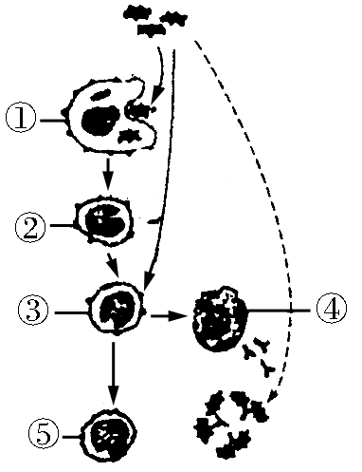
（1）此图为特异性免疫中的_____ ___免疫过程。
（2）请写出下列标号的细胞名称：
① ② ③ ④
（3）④能合成并分泌一种免疫活性物质________，其化学本质为 ，在合成和分泌的过程中参与的细胞器有_________、__________、__________、_________。
(4)一段时间过后，当同种抗原再次侵入机体刺激⑤时，⑤就会迅速增殖并分化形成大量的 （填标号），产生二次免疫，该过程特点是 。

33．（9分）根据下图回答问题：
- 促进茎生长的生长素溶液最适浓度是 mol/L。
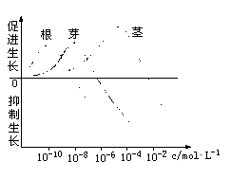
（2）从三条曲线可以看出，对生长素最敏感的器官是 。
（3）生长素在植物的幼叶和幼根中，只能从形态学上端运输到形态学下端，这称为 运输，它是细胞的 运输。
（4）生长素对植物生长的作用特点是具有__________，即__________（ “高”或“低”）浓度促进生长，__________浓度抑制生长。
（5）植物的顶芽优先生长，而侧芽生长受到抑制的现象叫做____________。农业生产活动中，可以通过适时摘除棉花的____________，提高产量。

34．（9分）请结合所学知识回答与草原生态系统相关的问题：
（1）用样方法调查某种双子叶植物种群密度时，为避免调查者主观因素的影响，要做到 。
（2）草原上，鼠的种群密度调查采用 法，对鼠的种群密度起决定因素的种群特征是 、 。
（3）下图表示此生态系统中甲、乙两个种群的增长速率随时间变化的曲线。
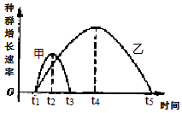
①甲乙两种群数量增长呈 型曲线。
②甲种群增长速率最大的时间点为 ，此时种群数量为 。
③乙种群密度最大的时间点为 ，此时种群增长速率为 。

35．(13分)如图所示是一个食物网，请分析回答：
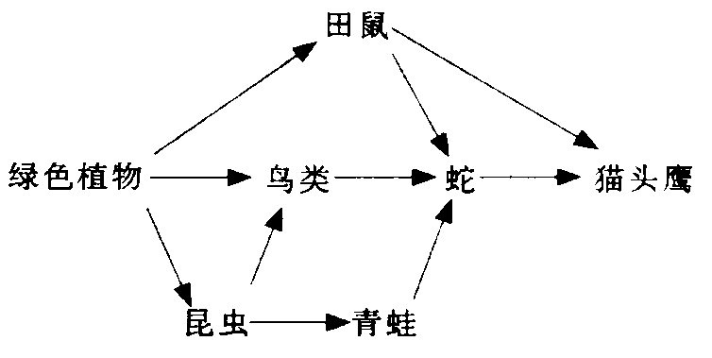
（1）该生态系统的成分中，绿色植物属于 ，猫头鹰可以占第 、 、 营养级。
（2）该食物网有 条食物链，写出营养级数最少的一条食物链：
。
（3）该食物网各种生物中，含有能量最多的是 ，最少的是 。该生态系统的能量最终来源是 。
（4）该食物网再加上 和 （填写生态系统的组成成分）就可以构成一个完整的生态系统。
（5）生态系统的主要功能是 、 。
西宁市第四高级中学15—16学年第一学期第二次月考
高 二 生 物 答 案
一、选择题（每题1.5分，共30小题，共45分）
1 | 2 | 3 | 4 | 5 | 6 | 7 | 8 | 9 | 10
B | A | C | D | B | B | D | A | D | B
11 | 12 | 13 | 14 | 15 | 16 | 17 | 18 | 19 | 20
C | C | B | A | D | A | B | A | A | C
21 | 22 | 23 | 24 | 25 | 26 | 27 | 28 | 29 | 30
C | A | C | B | B | D | C | A | C | B

二、非选择题（每空1分，共55分）
31．（11分）（1）效应器 e （2）电 化学
（3）突触前膜 突触间隙 突触后膜
（4）轴突末梢 树突 细胞体（注：可颠倒顺序） 单向的

32．（13分）（1）体液
（2）吞噬细胞 T细胞 B细胞 浆细胞（或效应B细胞）
（3）抗体 蛋白质（或免疫球蛋白）
核糖体 内质网 高尔基体 线粒体（注：前三个不可颠倒顺序）
（4）④ 更快更强烈

33、（9分）
（1）10⁻⁴
（2）根
（3）极性（运输） 主动（运输）
（4）两重性 低 高
（5）顶端优势 顶芽

34、（9分）
（1）随机取样
（2）标志重捕法、出生率和死亡率、迁入率和迁出率
（3）①S ②t₂ K/2 ③t₅ 0

35、（13分）
（1）生产者 三、四、五
（2）5 绿色植物→田鼠→猫头鹰
（3）绿色植物、猫头鹰、太阳能
（4）非生物的物质和能量、分解者
（5）能量流动 物质循环

